 

**Rapport de projet de flutter 5ème année Groupe 3**

**Ingénierie Informatique et Réseaux Option Miage**

**Sous le thème**

Application de chat mobile

**Realise par :**

Khalil Bougrine

Brahim Samih

**Encadré par :**

**Tuteur de l’école : M. ANASS DEROUSSI**

**Remerciements**

En premier lieu, nous souhaitons exprimer notre profonde gratitude envers le Tout-Puissant pour nous avoir accordé la force, la patience, et la persévérance nécessaires pour mener à bien ce projet d'application mobile.

Nous aimerions également remercier chaleureusement l'ensemble de l'équipe pédagogique de l'École Marocaine des Sciences de l'Ingénieur pour leur soutien continu et les connaissances précieuses transmises tout au long de notre parcours académique.

Nous profitons de cette occasion pour exprimer notre sincère reconnaissance envers notre encadrant au sein de l’école, M. Anas DEROUSI, pour son accompagnement exceptionnel, sa disponibilité, et ses conseils avisés. Sa capacité à nous guider avec bienveillance, tout en nous laissant une marge d'autonomie, a joué un rôle clé dans la réalisation de ce projet.

Enfin, nous souhaitons remercier nos proches, nos collègues, et tous ceux qui ont contribué, de près ou de loin, à la concrétisation de ce travail. Leur soutien moral et encouragements constants ont été une source de motivation inestimable.

**Résumé (Réformulé et adapté à ton projet)**

Notre projet se concentre sur la création d'une application mobile développée pour faciliter la communication entre les utilisateurs grâce à une messagerie simple, intuitive et sécurisée. Nous avons identifié un besoin essentiel : permettre aux utilisateurs de dialoguer de manière fluide et personnalisée, tout en intégrant des fonctionnalités modernes adaptées à leurs attentes.

L'application propose une authentification sécurisée via Firebase, permettant aux utilisateurs de créer un compte ou de se connecter pour accéder à leurs messages. Une fois connectés, ils peuvent sélectionner un contact parmi les utilisateurs enregistrés, échanger des messages synchronisés en temps réel, et personnaliser leur expérience grâce à des options telles que le mode sombre.

En développant cette solution, notre objectif est de simplifier et moderniser la communication mobile en offrant une interface ergonomique et une synchronisation rapide des messages. Cette application vise également à garantir la confidentialité des échanges et à fournir une expérience utilisateur optimisée.

Nous nous engageons à offrir une application fiable et performante qui exploite les capacités offertes par Firebase pour garantir une messagerie en temps réel efficace, tout en assurant une compatibilité multiplateforme et une personnalisation de l’interface utilisateur.

### Introduction Générale (Réformulée et adaptée à ton projet)

#### Contexte du projet

Le contexte général de ce projet s’inscrit dans le domaine de la communication et des échanges numériques, en mettant l’accent sur la simplification des interactions entre les utilisateurs d’applications mobiles. Dans une société de plus en plus connectée, il est crucial de disposer d’outils modernes, intuitifs et performants pour faciliter les échanges en temps réel.

L’objectif principal est de permettre aux utilisateurs de dialoguer de manière fluide et efficace grâce à une application mobile qui centralise leurs contacts et offre une messagerie intuitive. Le projet s’adresse principalement aux utilisateurs individuels, mais pourrait également être utilisé dans des contextes professionnels ou communautaires.

La sécurité des données et la personnalisation de l’expérience utilisateur sont des aspects clés du projet, garantissant une utilisation conviviale et adaptée aux besoins spécifiques des utilisateurs. Grâce à l’intégration de Firebase pour l’authentification et la gestion des messages, cette application vise à offrir une plateforme de messagerie moderne et fiable.

#### Présentation brève du problème

Le problème réside dans l’absence, pour de nombreux utilisateurs, d’une solution de messagerie simple à prendre en main, qui combine sécurité, rapidité et personnalisation. La gestion des messages entre utilisateurs peut devenir inefficace ou non intuitive dans les applications actuelles qui ne répondent pas à ces critères essentiels.

Les utilisateurs rencontrent souvent des limitations, telles que des interfaces complexes, un manque de synchronisation en temps réel, ou encore une expérience utilisateur peu personnalisée, comme l’absence de fonctionnalités telles que le mode sombre. Ces contraintes peuvent nuire à l’expérience globale et compliquer les échanges entre les utilisateurs.

#### Problématique

Tout projet est réalisé pour répondre à une question centrale qui constitue le cœur de la réflexion et oriente les choix de conception.

### Les objectifs du projet (Réformulés et adaptés à ton projet)

#### **Objectifs du projet**

Notre objectif principal est de simplifier et moderniser les échanges entre utilisateurs grâce à une application mobile intuitive, développée avec Flutter et utilisant Firebase pour l’authentification et la gestion des données en temps réel.

Cette application permettra de résoudre les problèmes courants liés à la complexité et au manque de personnalisation des outils de messagerie actuels, tout en garantissant une expérience utilisateur fluide et agréable. En particulier, nous visons :

* **La gestion sécurisée des utilisateurs :** Authentification, enregistrement, et gestion des sessions.
* **La facilité de communication :** Sélection d’un contact et envoi de messages synchronisés en temps réel.
* **L’amélioration de l’expérience utilisateur :** Personnalisation de l’application avec des fonctionnalités telles que le mode sombre.
* **L’accessibilité multiplateforme :** Assurer que l’application soit compatible avec différents systèmes d’exploitation mobiles.

En développant ce projet, nous souhaitons offrir une solution de communication moderne, fiable et sécurisée, répondant aux attentes des utilisateurs individuels et aux besoins des environnements numériques actuels.

#### **Plan de travail**

Notre projet sera structuré en cinq chapitres, chacun couvrant un aspect essentiel de la conception et du développement de l’application mobile.

1. **Chapitre 1 : Étude préalable du projet**  
   Nous commencerons par analyser le contexte et définir les objectifs spécifiques de l’application. Une analyse approfondie des besoins fonctionnels et non fonctionnels sera réalisée, identifiant les fonctionnalités clés telles que l’authentification, l’envoi et la réception de messages, et les options de personnalisation. Nous examinerons également les outils et plateformes existants pour situer notre projet dans un environnement technologique actuel.
2. ****Chapitre 2 : Conception et modélisation de l’application****  
   Ce chapitre détaillera la conception de l’application à l’aide de diagrammes de modélisation tels que :
   * Diagrammes de cas d’utilisation : Identifier les principales interactions entre l’utilisateur et l’application.
   * Diagrammes de séquence : Décrire les flux de communication et les étapes pour chaque fonctionnalité.  
     Nous accorderons également une attention particulière à la conception de l’interface utilisateur, en créant des maquettes et prototypes pour garantir une ergonomie optimale.
3. **Chapitre 3 : Outils et technologies**  
   Ici, nous présenterons l’environnement de développement choisi, Flutter, ainsi que Firebase pour la gestion des données et l’authentification. Nous décrirons également les outils et bibliothèques utilisés, ainsi que les bonnes pratiques adoptées pour garantir une application performante et fiable.
4. **Chapitre 4 : Développement et intégration**  
   Ce chapitre expliquera en détail le processus de développement des différentes fonctionnalités de l’application :
   * Authentification sécurisée avec Firebase.
   * Envoi et réception des messages avec synchronisation en temps réel.
   * Options de personnalisation telles que le mode sombre.  
     Nous aborderons également les défis rencontrés et les solutions mises en place.
5. **Chapitre 5 : Présentation des interfaces et évaluation**  
   Le dernier chapitre sera consacré à la présentation des interfaces de l’application, en mettant en avant leur design ergonomique et leur simplicité d’utilisation. Nous fournirons également une évaluation finale de l’application, en analysant son efficacité à répondre aux besoins identifiés dans l’étude préalable.

### Chapitre 1 : Étude préalable

La réussite de tout projet repose en grande partie sur la qualité de son début. Dans cette section dédiée à l’étude préalable de notre projet de chat mobile, nous allons examiner en profondeur les besoins fonctionnels et non fonctionnels qui serviront de base à notre analyse et à notre planification pour garantir une mise en œuvre réussie. Cette étape est essentielle pour clarifier notre vision du projet avant de commencer son développement.

### Introduction

L'étude préalable dans le développement de notre application mobile de chat est cruciale pour assurer la réussite du projet. En évaluant minutieusement les besoins des utilisateurs, en analysant la faisabilité technique, et en collaborant avec les parties prenantes, cette phase nous permet de définir précisément les objectifs de l'application, d'identifier les fonctionnalités principales et de choisir les technologies les plus adaptées.

L’analyse des applications de messagerie existantes nous permet de comprendre les processus actuels et de proposer une solution innovante répondant aux attentes des utilisateurs modernes. Grâce à une étude préalable bien menée, l’application de chat sera capable d’offrir une expérience utilisateur fluide et sécurisée, en répondant parfaitement aux besoins de communication des utilisateurs.

### 1. Définition du champ d’étude et analyse des besoins :

#### Définition du champ d’étude

La création de notre application mobile de chat repose sur une planification rigoureuse, la conception d’une interface ergonomique et la mise en place de stratégies techniques permettant une gestion fluide des messages et des utilisateurs. Le champ d’étude englobe la gestion des utilisateurs, leur authentification, ainsi que la possibilité d’envoyer, de recevoir et de rechercher des messages dans un environnement sécurisé et optimisé. Notre projet vise à concevoir une application mobile moderne et pratique pour la gestion des communications, adaptée aux besoins spécifiques des utilisateurs.

#### Définition et analyse des besoins

##### Les besoins fonctionnels :

Les besoins fonctionnels, ou métiers, sont les fonctionnalités que l'application doit offrir pour satisfaire les attentes des utilisateurs. Ces fonctions visent à simplifier la communication entre les utilisateurs tout en assurant une gestion efficace des messages et des utilisateurs.

Voici les besoins fonctionnels clés pour l'application de chat mobile :

* **Authentification des utilisateurs :** L'application permet aux utilisateurs de se connecter via un système d'authentification sécurisé, garantissant que seuls les utilisateurs autorisés ont accès aux fonctionnalités de messagerie.
* **Envoi de messages :** Les utilisateurs peuvent envoyer des messages instantanés à d'autres utilisateurs, créant ainsi une conversation en temps réel.
* **Réception de messages :** Les utilisateurs peuvent recevoir des messages en temps réel, avec des notifications pour les informer des nouveaux messages reçus.
* **Recherche de contacts :** Les utilisateurs peuvent rechercher d'autres utilisateurs en fonction de critères tels que le nom d'utilisateur ou le groupe, pour faciliter la connexion et la communication.
* **Historique des messages :** Les utilisateurs ont accès à un historique complet de leurs conversations, leur permettant de revoir les échanges passés.
* **Gestion des contacts :** L'application permet aux utilisateurs d’ajouter, de modifier ou de supprimer des contacts dans leur liste de discussions.
* **Options de personnalisation :** L’application permet de personnaliser l’expérience utilisateur, comme le choix de thèmes (mode sombre, éclairé) et la gestion des notifications.

Ces fonctionnalités garantiront une expérience utilisateur fluide et responsive, en répondant aux besoins d'une messagerie instantanée moderne et intuitive.

### Étude de l'existant :

L'analyse de l'existant pour le projet d'application mobile de chat vise à examiner en profondeur les systèmes de messagerie actuels, afin d’identifier les meilleures pratiques et les limites des solutions existantes. Cela comprend l'évaluation des applications de messagerie populaires, des technologies utilisées, des interfaces utilisateur (UI), ainsi que des politiques et des processus de gestion des utilisateurs et des messages.

#### Analyse des systèmes de messagerie actuels

L’étude des applications de chat existantes (comme WhatsApp, Telegram, Messenger) nous permet d'évaluer les fonctionnalités standard qu’elles offrent, telles que l’envoi de messages instantanés, la gestion des notifications, la création de groupes et la personnalisation des profils utilisateurs. Cela permet également d'analyser la gestion de la sécurité des données, la gestion des conversations (messages non lus, historiques), et les méthodes de synchronisation en temps réel.

#### Identification des forces et des faiblesses des solutions existantes

Les points forts des applications de chat populaires incluent la facilité d’utilisation, la fluidité des messages, et la possibilité d'intégration avec d'autres services. Toutefois, certaines applications présentent des faiblesses telles que :

* **Sécurité insuffisante** : Certaines applications de messagerie présentent des failles dans la protection des données personnelles et des conversations.
* **Interface utilisateur complexe** : Bien que certaines applications offrent de nombreuses fonctionnalités, leur interface peut être trop encombrée ou non intuitive pour certains utilisateurs.
* **Problèmes de performance** : Lorsqu'il y a une forte affluence de messages ou des groupes très nombreux, les performances peuvent être affectées, entraînant des délais dans la réception ou l'envoi des messages.

L’objectif de notre analyse est d’identifier ces faiblesses et de proposer des améliorations dans l’architecture de notre application de chat mobile pour offrir une expérience utilisateur fluide et sécurisée.

#### Collecte des retours utilisateurs

Nous recueillerons des retours d’utilisateurs potentiels via des enquêtes, des interviews et des tests d'usabilité afin d'identifier leurs attentes spécifiques pour une application de chat mobile. Cela inclut les préférences en matière de fonctionnalités (envoi de fichiers, messages vocaux, personnalisation des paramètres de confidentialité), l'ergonomie de l’application (interface utilisateur simple et claire), et la gestion des notifications (priorisation des messages importants). Ces informations seront essentielles pour améliorer l’application et garantir une expérience optimale.

### 3. Solution proposée

Nous proposons de développer une application mobile de chat qui répond aux besoins modernes de communication instantanée, avec des fonctionnalités spécifiques pour les utilisateurs, incluant :

* **Authentification sécurisée** : L’application permettra aux utilisateurs de se connecter en toute sécurité grâce à un système d’authentification via email, numéro de téléphone ou réseaux sociaux. Cela garantit que seuls les utilisateurs autorisés peuvent accéder aux messages et aux contacts privés.
* **Envoi et réception de messages instantanés** : Les utilisateurs pourront envoyer des messages en temps réel, avec des notifications push pour alerter de nouveaux messages.
* **Gestion des contacts et des groupes** : Les utilisateurs pourront ajouter, modifier et supprimer des contacts. Il sera également possible de créer et de gérer des groupes de discussion pour une communication en équipe.
* **Historique des messages** : Les messages envoyés et reçus seront conservés dans un historique consultable, permettant aux utilisateurs de retrouver facilement des conversations passées.
* **Fonctionnalités avancées de recherche** : Les utilisateurs pourront rechercher des messages, des contacts ou des groupes spécifiques grâce à un moteur de recherche rapide et efficace.
* **Options de personnalisation** : L'application offrira des paramètres de personnalisation, comme le choix de thèmes (mode clair/sombre), la gestion des notifications, et la configuration des préférences de confidentialité.

Cette solution intégrera des technologies modernes, avec une interface utilisateur simple et intuitive, et offrira une sécurité renforcée pour assurer la confidentialité des messages et des données personnelles.

En somme, notre application de chat mobile vise à améliorer la communication entre les utilisateurs en offrant une interface fluide, une sécurité robuste, et des fonctionnalités innovantes, tout en répondant aux exigences des utilisateurs modernes en matière de messagerie.

### Conclusion

Après avoir effectué une étude préalable détaillée sur l'application de messagerie mobile, nous pouvons avancer vers la prochaine phase du projet. Le chapitre suivant se concentrera sur la conception et l'architecture de l'application, en mettant en lumière les principes et les technologies utilisés pour garantir une expérience utilisateur optimale, tout en répondant aux besoins fonctionnels de l'application. Cela inclut la gestion de l'authentification via Firebase, le système de messagerie, la personnalisation avec le mode sombre, et la gestion des échanges entre utilisateurs de manière fluide et sécurisée.

****Chapitre 2 : Conception et modélisation de l’application****

****Diagramme de cas d’utilisation****

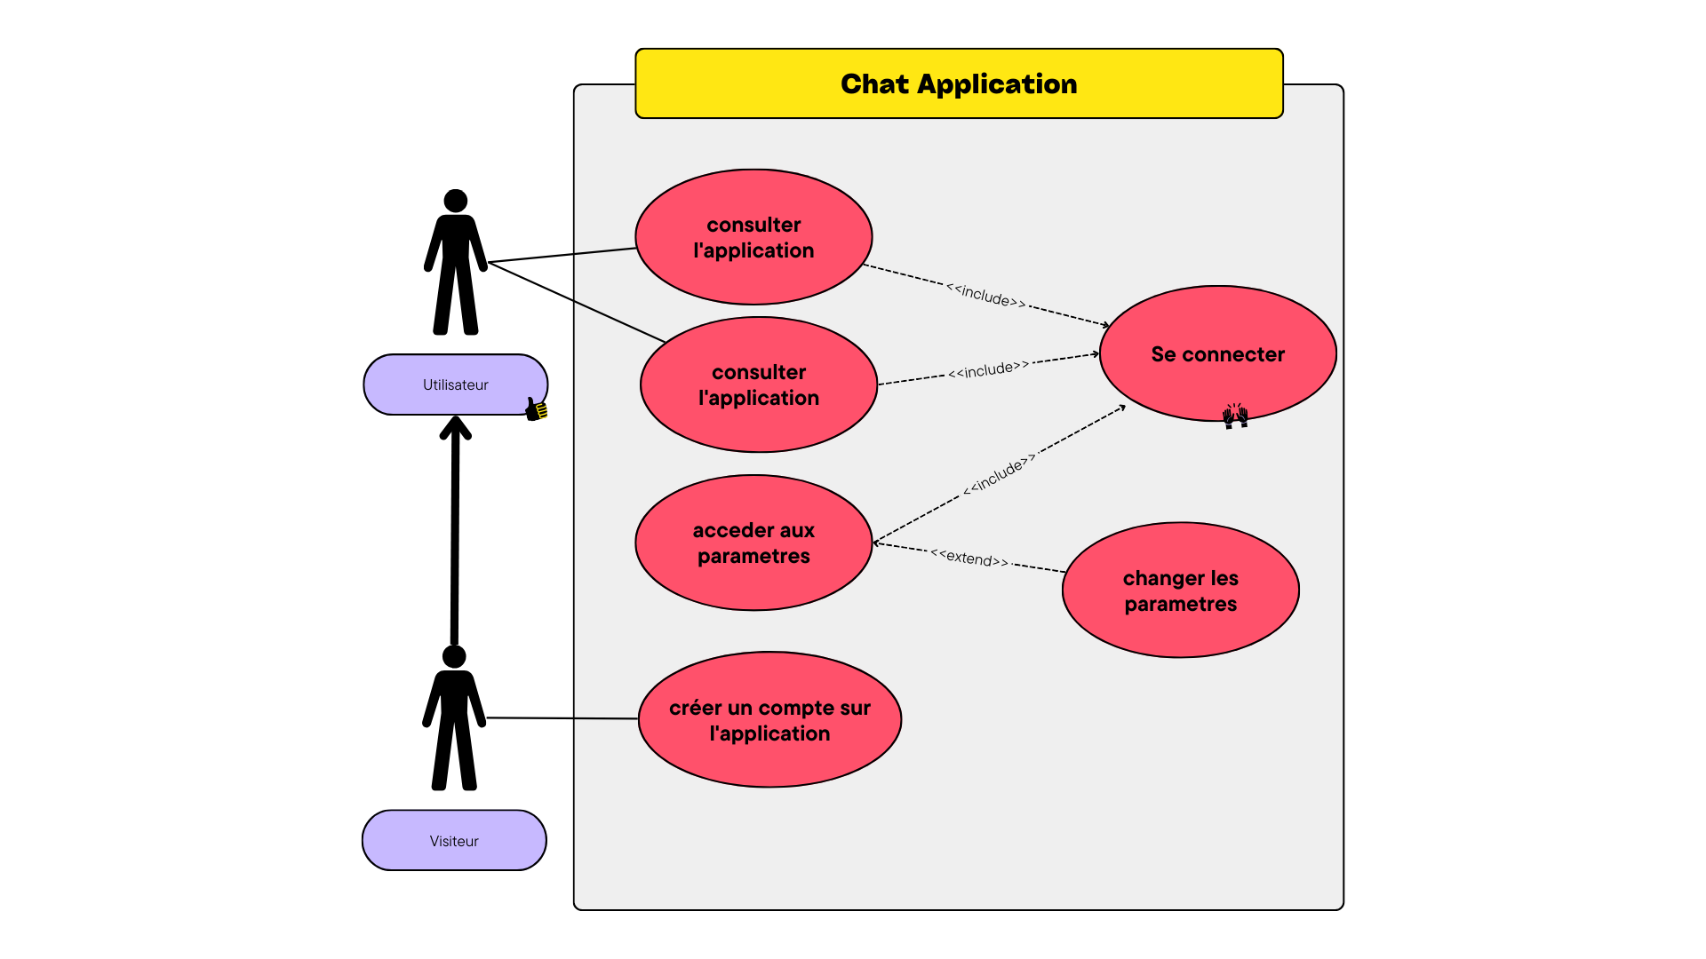

Figure 1 : Diagramme de cas d’utilisation

### **1. Acteurs**

* **Visiteur** :
  + Représente une personne non connectée à l'application. Le visiteur a des droits limités, comme créer un compte.
* **Utilisateur** :
  + Une personne connectée à l'application qui bénéficie de droits supplémentaires (consultation, modification des paramètres, etc.).

Les relations entre les acteurs montrent que le **Visiteur** peut devenir un **Utilisateur** après avoir créé un compte.

### **2. Cas d'utilisation principaux**

1. **Créer un compte sur l'application** :
   1. Acteur : Visiteur
   2. Description : Permet au visiteur de s'inscrire pour devenir un utilisateur.
   3. Résultat : L'utilisateur peut accéder à l'application après la création du compte.
2. **Se connecter** :
   1. Acteur : Utilisateur
   2. Description : Permet à l'utilisateur de s'authentifier avec son compte.
   3. Relation : Inclut le cas "Créer un compte" si le compte n'existe pas.
   4. Résultat : L'utilisateur est authentifié et peut interagir avec l'application.
3. **Consulter l'application** :
   1. Acteur : Utilisateur
   2. Description : Permet à l'utilisateur d'accéder aux différentes sections de l'application, comme les discussions ou les salles de chat.
   3. Relation : Dépend de la connexion réussie (relation include avec "Se connecter").
   4. Résultat : L'utilisateur peut naviguer librement dans l'application.
4. **Accéder aux paramètres** :
   1. Acteur : Utilisateur
   2. Description : Permet à l'utilisateur d'accéder à ses paramètres pour les visualiser ou les modifier.
   3. Relation : Étend "Consulter l'application" (car cette action est une option supplémentaire).
   4. Résultat : L'utilisateur peut visualiser ou modifier ses paramètres.
5. **Changer les paramètres** :
   1. Acteur : Utilisateur
   2. Description : Permet à l'utilisateur de modifier ses préférences dans l'application.
   3. Relation : Étend "Accéder aux paramètres" (car c'est une action complémentaire).

### **3. Relations importantes**

* **Include** (<<include>>) :
  + "Consulter l'application" inclut "Se connecter" : L'utilisateur doit d'abord se connecter pour consulter l'application.
  + "Changer les paramètres" inclut "Accéder aux paramètres" : La modification nécessite d'abord l'accès aux paramètres.
* **Extend** (<<extend>>) :
  + "Accéder aux paramètres" étend "Consulter l'application" : Accéder aux paramètres est une fonctionnalité avancée.
  + "Changer les paramètres" étend "Accéder aux paramètres" : Changer les paramètres est une étape supplémentaire après leur consultation.

**Diagramme des classes**

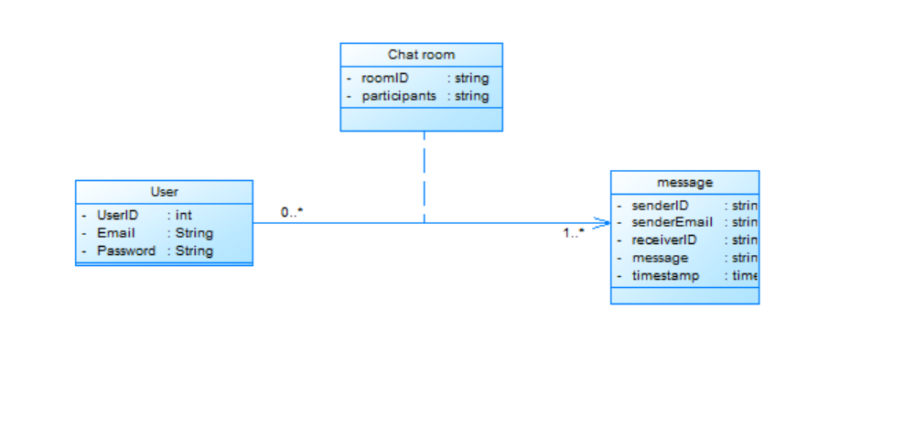Figure 2 : Diagramme des classes

Le diagramme de classes présenté modélise l'architecture de base de l'application de chat. Il illustre les entités principales, leurs attributs, ainsi que les relations entre elles. Voici une description détaillée des éléments inclus :

#### **1. Classe User**

La classe User représente les utilisateurs de l'application. Chaque utilisateur est identifié de manière unique et dispose d'informations nécessaires pour accéder au système et interagir avec d'autres utilisateurs.

* **Attributs :**
  + UserID : int : Identifiant unique de l'utilisateur.
  + Email : String : Adresse e-mail associée à l'utilisateur.
  + Password : String : Mot de passe permettant l'authentification.

#### **2. Classe ChatRoom**

La classe ChatRoom représente les salles de discussion dans lesquelles les utilisateurs peuvent échanger des messages. Elle regroupe les participants et sert de conteneur pour les messages échangés.

* **Attributs :**
  + roomID : String : Identifiant unique de la salle de discussion.
  + participants : String : Liste ou collection des utilisateurs participant à la salle.

#### **3. Classe Message**

La classe Message représente les messages envoyés entre les utilisateurs dans une salle de discussion. Elle contient les informations nécessaires pour identifier l’expéditeur, le destinataire, et le contenu du message.

* **Attributs :**
  + senderID : String : Identifiant unique de l’expéditeur.
  + senderEmail : String : Adresse e-mail de l’expéditeur.
  + receiverID : String : Identifiant du destinataire.
  + message : String : Contenu du message.
  + timestamp : Time : Date et heure de l’envoi du message.

#### **4. Relations Entre les Classes**

* **Relation entre User et ChatRoom :**
  + Multiplicité : 0..* pour les utilisateurs et 1 pour la salle de discussion.
  + Description : Un utilisateur peut participer à plusieurs salles de discussion, tandis qu'une salle doit inclure au moins un utilisateur pour exister.
* **Relation entre ChatRoom et Message :**
  + Multiplicité : 0..* pour les salles de discussion et 1..* pour les messages.
  + Description : Une salle de discussion peut contenir plusieurs messages, mais chaque message appartient obligatoirement à une salle.

#### **Conclusion**

Ce diagramme de classes constitue une base solide pour modéliser les fonctionnalités essentielles d'une application de chat. Il met en évidence les interactions possibles entre les utilisateurs, les salles de discussion, et les messages. Cette conception permet une gestion flexible des utilisateurs et des conversations, tout en assurant la traçabilité des messages grâce aux informations liées à l’expéditeur, au destinataire, et au moment d’envoi.

Si nécessaire, cette architecture peut être étendue pour inclure d'autres fonctionnalités comme les notifications, la gestion des fichiers joints ou encore les paramètres de confidentialité.

### Chapitre 3 : Réalisation de l'Application

Ce chapitre traite de la mise en œuvre de notre projet, en mettant l'accent sur les environnements techniques utilisés, les outils choisis et les technologies appliquées pour garantir une réalisation efficace et conforme aux attentes.

#### Introduction

Ce chapitre détaille la phase de réalisation de notre application mobile, qui suit la conception du projet. Il présente l’environnement matériel et logiciel utilisé, ainsi que les choix technologiques ayant guidé notre développement. Il s'agit d'une étape clé où les concepts théoriques se concrétisent, et où les spécifications sont transformées en une application fonctionnelle.

#### **1. Environnements techniques**

**1.1 Environnement matériel**

Le développement de l'application a été effectué sur un ordinateur portable, qui a fourni la performance nécessaire pour mener à bien la phase de codage et de test.

**1.2 Environnement logiciel - Framework**

Pour la réalisation de notre application mobile, nous avons utilisé **Android Studio**, qui constitue l'environnement de développement intégré (IDE) officiel pour créer des applications Android. Ce choix nous a permis d'utiliser des outils puissants pour coder, déboguer, tester et déployer l'application. En complément, nous avons intégré **Firebase** pour la gestion de l'authentification et de la base de données en temps réel. Firebase offre une solution rapide et sécurisée pour l'authentification des utilisateurs et le stockage des messages.

Le tableau ci-dessous détaille les principaux outils et technologies utilisés dans notre projet :

| **Nom** | **Description** |
| --- | --- |
| **Android Studio** | IDE officiel de Google pour développer des applications Android avec des outils de test et de débogage. |
| **Firebase** | Plateforme cloud de Google pour l'authentification des utilisateurs et la gestion de la base de données en temps réel. |

#### **2. Environnement de travail**

Nous avons utilisé **Android Studio** comme environnement principal de développement, qui nous a permis de concevoir et tester l'application de manière fluide. Les outils de gestion de versions étaient gérés par **Git**, permettant ainsi une collaboration optimale entre les membres de l'équipe et un suivi rigoureux des évolutions du code.

#### **Conclusion**

En utilisant Android Studio et Firebase, nous avons pu créer une application mobile performante, intuitive et sécurisée, qui répond aux besoins de messagerie des utilisateurs. Ces choix technologiques ont permis de simplifier le développement tout en assurant une qualité optimale. La combinaison de ces outils nous a permis de livrer une solution robuste qui offre une expérience utilisateur fluide et réactive.

### Chapitre 4 : Présentation de l'Application

Ce chapitre présente de manière visuelle et structurée notre application mobile, en mettant en évidence ses fonctionnalités clés et en fournissant des captures d'écran pour illustrer son fonctionnement.

#### **Introduction**

Bienvenue dans cette section dédiée à la présentation de notre application mobile. Cette application a été développée pour offrir une solution efficace et simple à utiliser pour la gestion des employés. En mettant l’accent sur la facilité de communication, la gestion des informations essentielles et l’optimisation des processus internes, notre application répond aux besoins des utilisateurs tout en assurant une expérience fluide et agréable. Nous vous présenterons les principales interfaces et fonctionnalités qui composent l’application, en soulignant les avantages qu'elles apportent à l’organisation.

**2. Presentation de la console Firebase**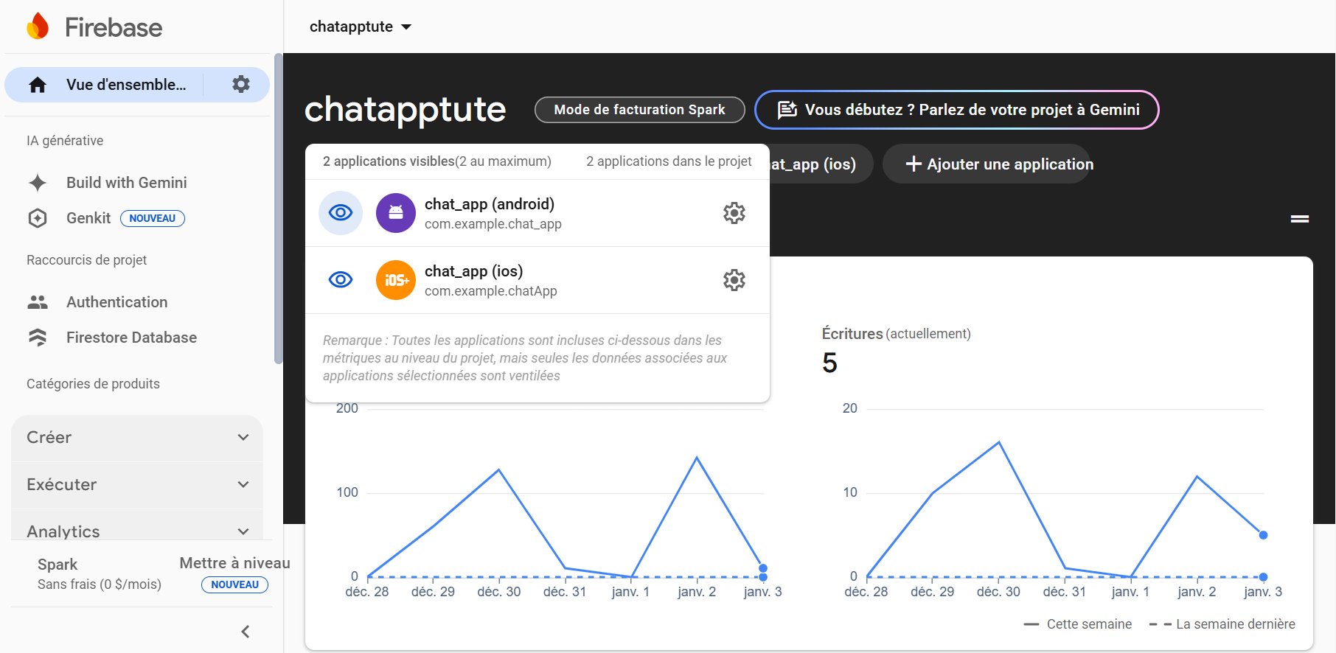

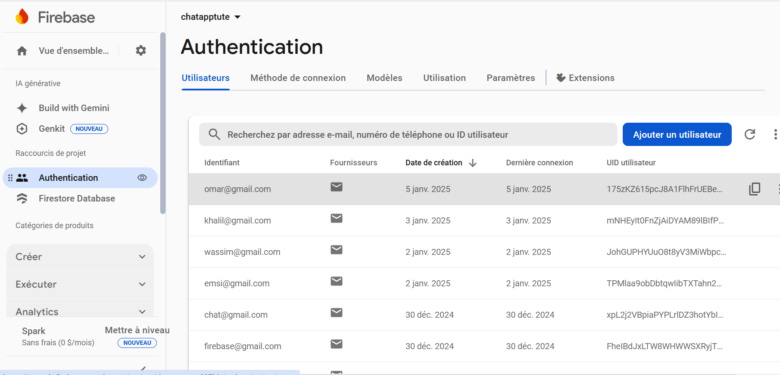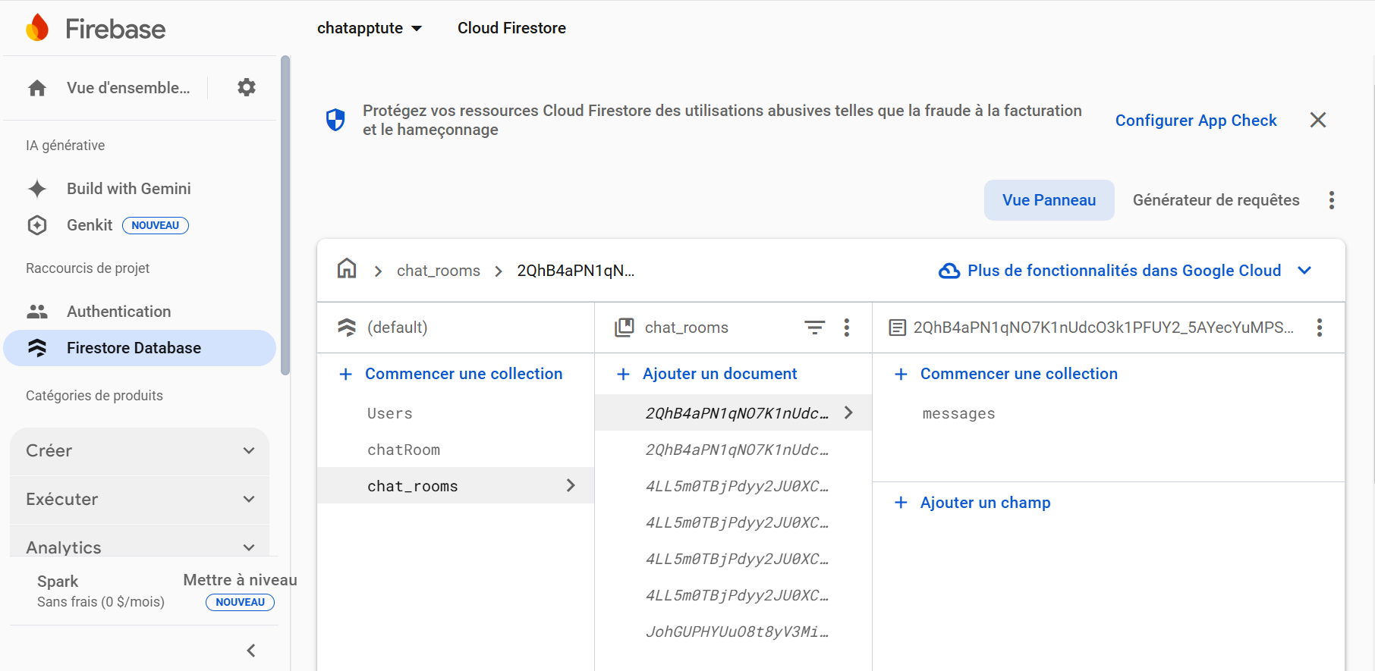

#### **2. Fonctionnalités Mises en Place**

Cette section détaillera les fonctionnalités principales que nous avons mises en place pour répondre aux besoins des utilisateurs. Nous commencerons par décrire les interfaces utilisateur et expliquer comment elles permettent à un utilisateur de gérer son compte, ses messages, et ses interactions avec d'autres utilisateurs.

1. **Page d’authentification et d’inscription :**
   * **Connexion :** L'utilisateur peut se connecter à son compte en saisissant son adresse email et son mot de passe. Si l'utilisateur n'a pas encore de compte, il peut s'inscrire en cliquant sur l'option "Créer un compte".
   * **Inscription :** Le processus d'inscription est simple et rapide, géré par Firebase pour une sécurité optimale.
2. **Page d’accueil (Home) :**
   * L'écran principal présente une liste des adresses email enregistrées sur l'application. L'utilisateur peut choisir une adresse pour entamer une conversation.
3. **Messagerie :**
   * Lorsqu'un message est envoyé, il apparaît en vert. Une fois que l'autre utilisateur se connecte et lit le message, celui-ci est affiché en gris, offrant ainsi une gestion visuelle claire des messages envoyés et reçus.
4. **Réglages (Settings) :**
   * L'utilisateur peut personnaliser l'interface en activant le mode sombre (dark mode) pour une utilisation plus confortable dans des environnements à faible luminosité.
   * L'application propose également une option de déconnexion ("Log Out"), permettant à l'utilisateur de se déconnecter facilement de son compte.

Nous ajouterons des captures d'écran pour chaque interface décrite, afin de donner une vue d'ensemble plus visuelle de l'application et de son fonctionnement intuitif.

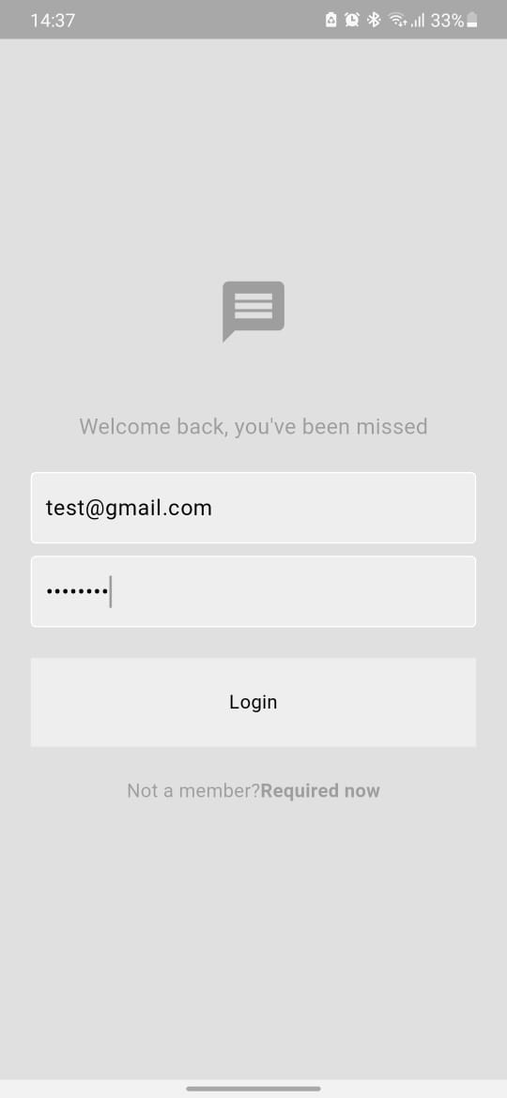

Figure 1 : page login

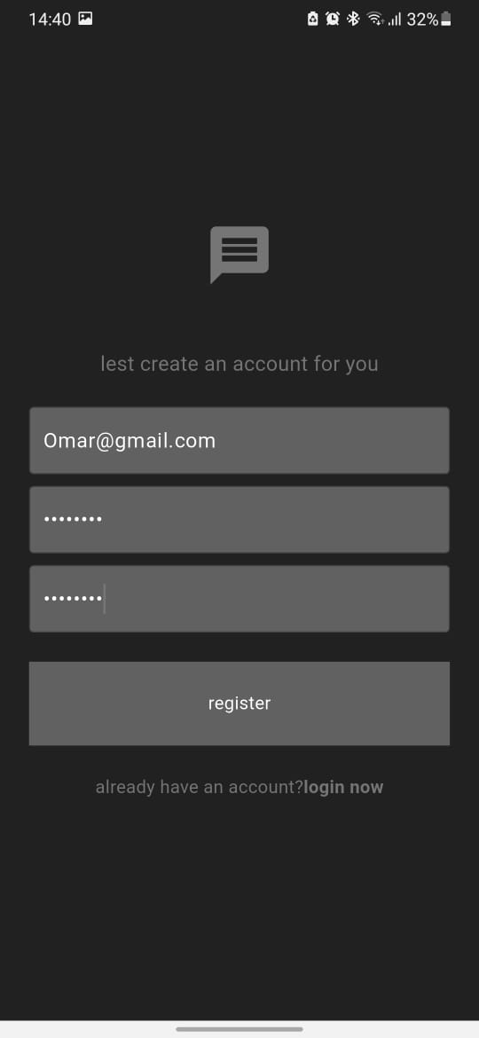

Figure 2 : page creer compte

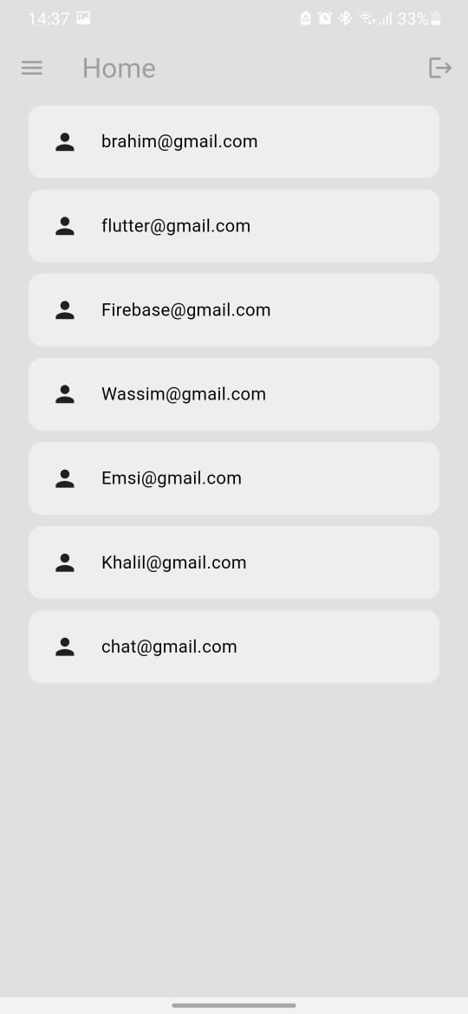

Figure 3 : page home

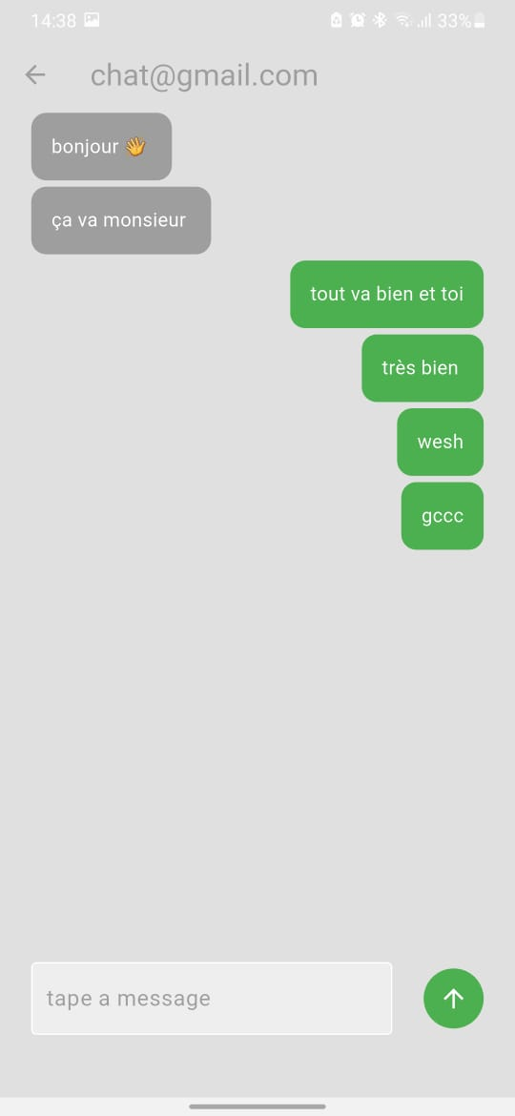

Figure 4 : chat

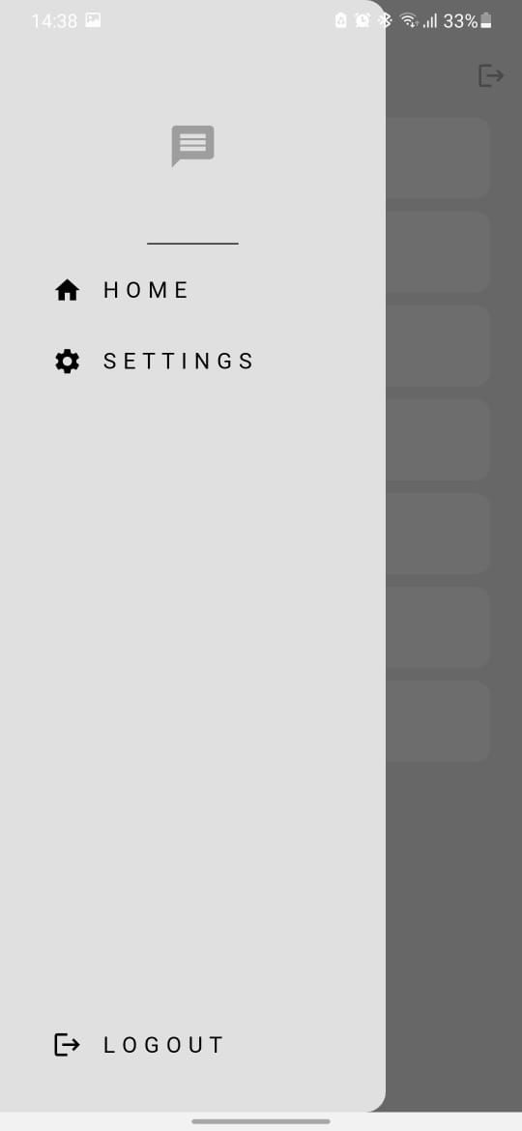

Figure 5 : onglet de l'application

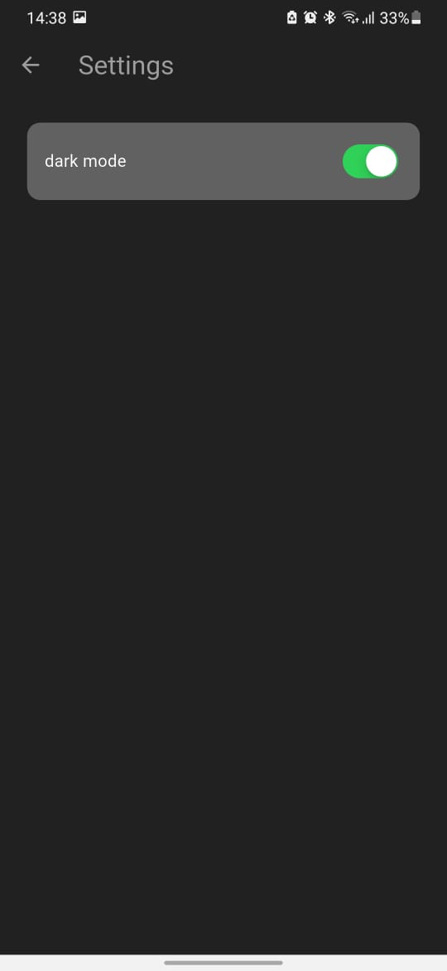

Figure 6 : option dark mode

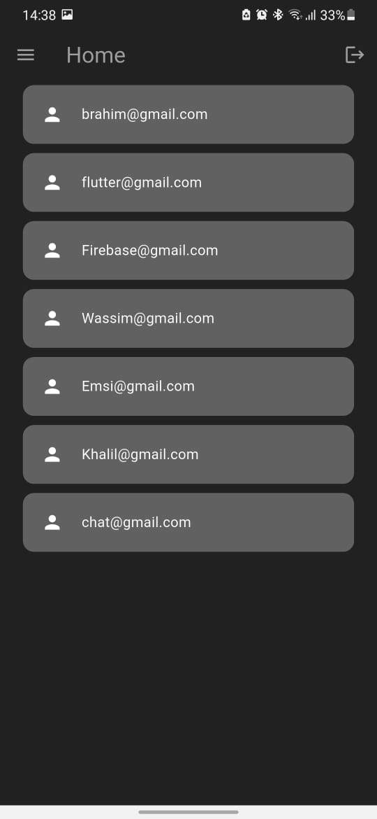

Figure 7 : app en dark mode

### Conclusion

En conclusion, notre application mobile, conçue pour faciliter la gestion des employés, répond aux exigences modernes des organisations en matière de communication et de gestion des ressources humaines. Elle combine innovation, simplicité et efficacité pour améliorer la productivité des utilisateurs et favoriser une collaboration optimale au sein des équipes. Nous sommes convaincus que cette solution apportera une valeur ajoutée significative, simplifiant les tâches quotidiennes et contribuant à l’amélioration globale de l’organisation.

### Conclusion générale

Ce projet de conception et de développement d'une application mobile pour la gestion des employés marque une avancée importante dans le domaine des technologies mobiles appliquées aux ressources humaines. En centralisant les informations, en optimisant les processus RH et en améliorant la communication interne, nous avons exploité les capacités des technologies modernes pour résoudre les défis courants dans la gestion des ressources humaines.

À travers ce rapport, nous avons détaillé chaque étape clé, de la conception à l’intégration de l’application, soulignant son impact positif sur la simplification des tâches administratives et sur la collaboration. Cette solution permet une gestion centralisée et efficace des données des employés, réduisant ainsi les délais de traitement et facilitant la prise de décision des responsables.

L'application que nous avons développée représente une solution innovante, offrant un accès rapide et fiable aux informations essentielles tout en automatisant certains processus. Grâce à ce projet, nous avons contribué à améliorer la qualité du travail et à simplifier la gestion des employés, répondant ainsi aux besoins spécifiques des utilisateurs.

En somme, notre application ouvre la voie à une gestion des ressources humaines plus fluide et plus efficace, et pose les bases pour l'innovation future dans ce domaine.

# Webographie

<https://docs.flutter.dev/>

<https://firebase.google.com/docs>